За кулисами документационного движения
16.07.2025
На Спецпредприятии Москвы слаженная работа всех подразделений невозможна без четко отлаженного документооборота — и именно за это отвечает Общий отдел. Его сотрудники сопровождают путь каждого документа — от момента его получения или создания до финального исполнения, архивирования или передачи по назначению. О тонкостях этой работы, задачах и профессиональных качествах сотрудников рассказала начальник Общего отдела Анастасия Ерина.
Каковы основные задачи Общего отдела?
«Мы обеспечиваем полный цикл отработки и движения документов: от их создания или получения — до завершения исполнения. Важная часть работы — это грамотное хранение документов по государственным стандартам делопроизводства».
Какие важные процессы в организации зависят от работы вашего отдела?
«Практически все. Работа по движению документов между подразделениями и внешними организациями, организация хранения, контроль за соблюдением порядка — всё это ключевые процессы. Мы обеспечиваем документационную основу для деятельности всего учреждения».
Как деятельность отдела влияет на эффективность работы всего учреждения?
«Мы контролируем выполнение установленного порядка подготовки и исполнения документов, что помогает другим подразделениям эффективно работать. Также обеспечиваем порядок, структуру и прозрачность в документообороте — от этого напрямую зависит эффективность всей административной деятельности».
С какими трудностями в работе сталкивается отдел? Как вы их решаете?
«Как и в любой административной деятельности, сложности чаще всего связаны с большим объёмом задач. Мы справляемся благодаря слаженности, внимательности и выстроенной системе взаимодействия. Помогает также постоянный контакт с коллегами — открытый диалог и взаимопомощь всегда ускоряют процесс».
Какие качества и навыки особенно важны для сотрудников Общего отдела?
«Внимательность, организованность, ответственность и, конечно, умение общаться. Мы держим на контроле множество задач одновременно, поэтому системное мышление и стрессоустойчивость — важнейшие навыки в нашей работе».
Работа Общего отдела часто остаётся «за кулисами», но именно благодаря его сотрудникам в учреждении чётко и организованно выстраиваются все процессы документооборота. Профессионализм, внимание к деталям и командный подход делают этот отдел важнейшим звеном в эффективной работе Спецпредприятия Москвы.



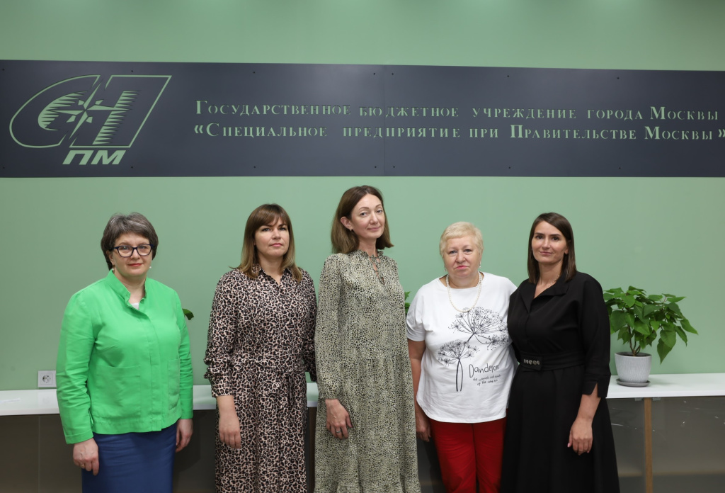

Адрес страницы: http://sppm.mos.ru/presscenter/news/detail/13107033.html
Государственное бюджетное учреждение города Москвы «Специальное предприятие при Правительстве Москвы»

